**Follow Me - Konica Minolta**

**Tilmeld brik/kort til dit Windows Brugernavn**

1. Swipe brik/kort til kortlæser (der kan tilmeldes 2 brikker/kort til et brugernavn)

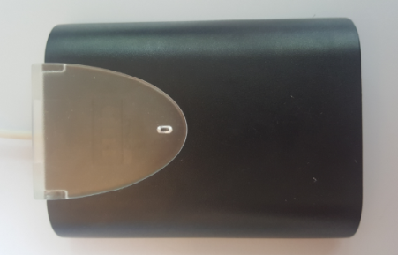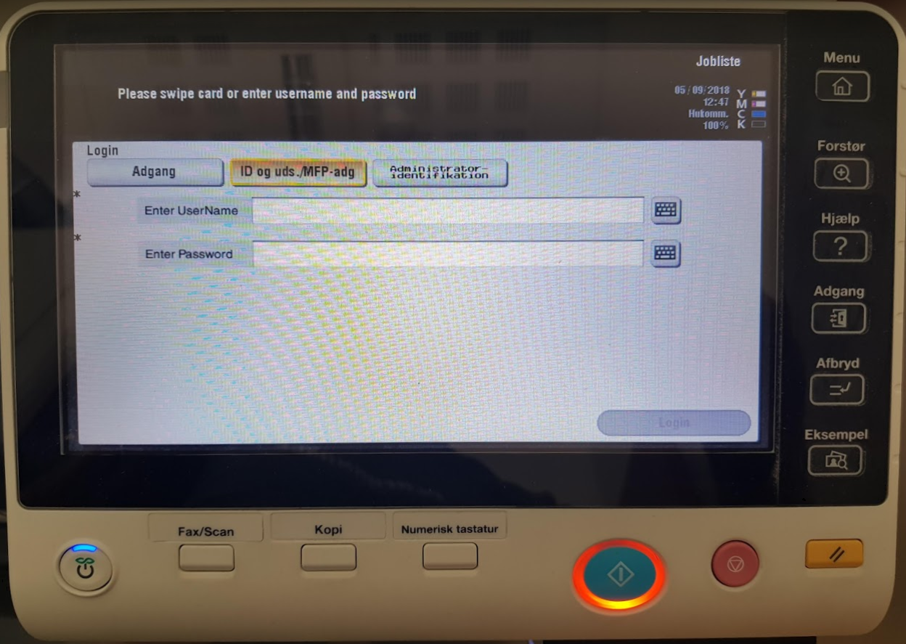

Kort/brik læser

1. Tryk på ”Username” og skriv dit Windows Brugernavn og tryk på ”flueben”

Indtast ”Windows password” og tryk på ”flueben” og ”OK” (Skift=store bogstaver)

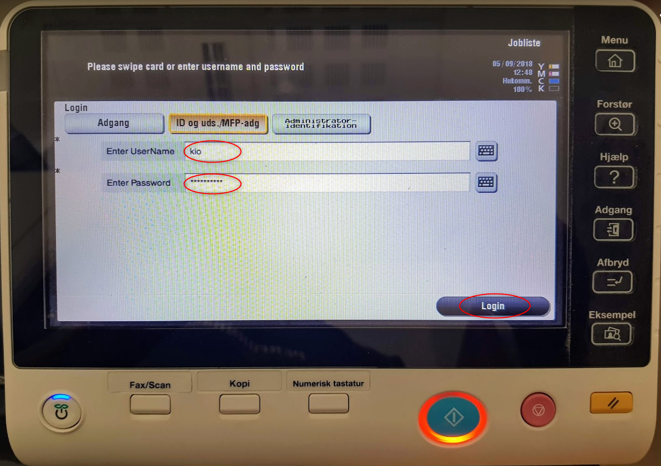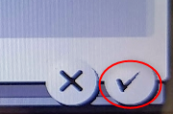

1. **Log ud,** tryk på ”Adgang og ”Flueben” (ellers bliver du automatisk logget ud efter 2 minutter)

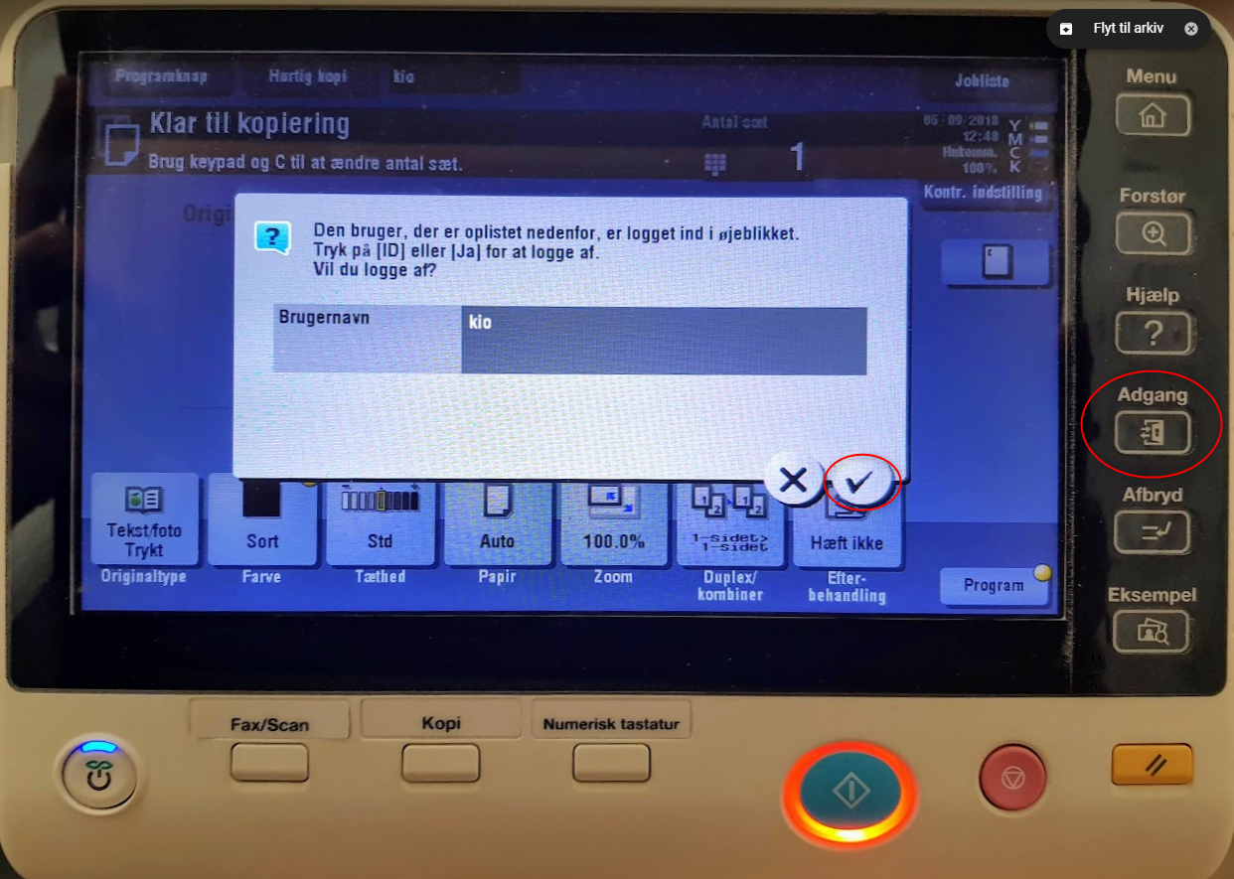

**Udskriv til Follow Me**

Brug printeren ”**FollowMe**”, hent dit print ved at vis dit kort/brik til kortlæseren. 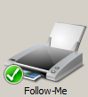

**Gem standard printer**: Åben ”Zenworks” (der hvor dine programmer ligger) Tryk på “(Indstil.) – Printer Valg, mærker ”FollowMe og tryk på ”Vælg lokal installeret printer”.

**Med Follow Me har du flere muligheder for at printe:**

* Udskriv til printeren ”FollowMe” (kræver du er logget på LTK)
* Upload fil til ”Min profil” <https://print.ltk.dk>
* Udskriv via mail, vedhæftet en fil (max 34Mb) og send til [udskriv@ltk.dk](mailto:udskriv@ltk.dk) (kun fra LTK mail)
* Mobil Print via App (EveryonePrint) f.eks. Tablets (ipad) og mobiltelefoner.

**Min profil – upload filer**

1. Din personlige profil, tilgås fra alle pc’ere, også private enheder på: <https://print.ltk.dk>, login med dit Windows Brugernavn og Password.
2. Upload filer du vil printe.

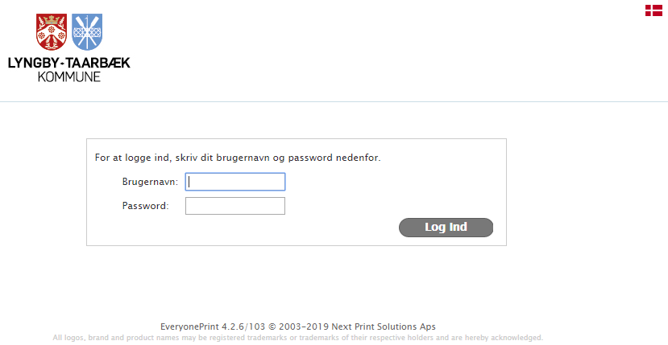

**Print via mail,** Du kan printe et dokument, ved at vedhæftet fil til en mail.

* Send mail til ”udskriv@ltk.dk” med vedhæftet fil du vil udskrive. (kun filen udskrives)

OBS gælder kun fra ”LTK-mail”, filen må kun fylde 34Mb (Outlook’s grænse for fil størrelse).

**Print fra mobile enheder**

Download EveryonePrint app fra Play Butik eller App store (for LTK enheder finder du app’en under LTK APP)

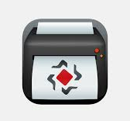

Start EveryonePrint App på din telefon/Tablet

Under SETTINGS/INDSTILLINGER indtastes

Print.ltk.dk:9444

Tryk Test connection

Tryk Save/Gem

På fanen ACCOUNT/PROFIL indtastes dit

LTK Bruger navn

LTK Password

Når du er logget på, står der: ”Hi og dit brugernavn”

Når du printer fra mobile enheder, vælger du ”Del” og ”EveryonePrint” ”Submit” ”GPS”